সাগরজুড়ে ভাসছে সৌর প্যানেল

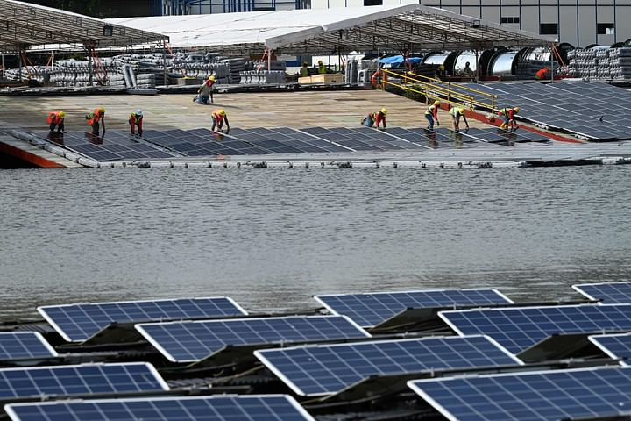
সিঙ্গাপুরে সাগরে বসানো হয়েছে সৌরপ্যানেলছবি : এএফপি
বিশ্বের ক্ষুদ্রতম দেশগুলোর একটি সিঙ্গাপুর। তবে সমৃদ্ধিশালী আর্থিক কেন্দ্র হিসেবে এশিয়া মহাদেশে মাথাপিছু কার্বন ডাই–অক্সাইড নিঃসরণে অন্যতম এই নগররাষ্ট্র। এদিকে নদ-নদী ও স্থলভাগের পরিমাণ কম হওয়ায় সিঙ্গাপুরে নবায়নযোগ্য জ্বালানি উৎপাদন একটি বড় চ্যালেঞ্জ। সেখানে জলবিদ্যুৎ উৎপাদনের জন্য নদী নেই।
শক্তিশালী টার্বাইন ঘোরানোর জন্য বাতাসও অপ্রতুল। আর তাই গ্রীষ্মমণ্ডলীয় দেশ হিসেবে সিঙ্গাপুরকে সৌরবিদ্যুতের ওপর নির্ভর করতে হচ্ছে। কিন্তু জমির স্বল্পতাও বিষয়টি কঠিন করে তুলেছে।
এই পরিস্থিতি থেকে উত্তরণে অভিনব এক পথে হাঁটতে শুরু করেছে কর্তৃপক্ষ। তারা সাগরে গড়ে তুলছে সৌরখামার। সিঙ্গাপুরের উপকূল থেকে সাগরের দিকে তাকালে দেখা যাবে, রোদে ঝলমল করছে হাজার হাজার সৌর প্যানেল।
সিঙ্গাপুরে সমুদ্রে সৌর প্যানেল প্রকল্পে কাজ করছে সিম্বকর্প ইন্ডাস্ট্রিজ। প্রতিষ্ঠানটির দক্ষিণ-পূর্ব এশিয়ার সোলার প্রধান জেন টান বলেন, জমি ও বাড়ির ছাদে জায়গার স্বল্পতা থাকায় সম্ভাব্য বড় জায়গা ছিল সামুদ্রিক অঞ্চল।
দ্বীপরাষ্ট্র হিসেবে জলবায়ু পরিবর্তনের ফলে সমুদ্রের উচ্চতা বৃদ্ধির হুমকিতে রয়েছে সিঙ্গাপুর। বিষয়টি নিয়ে সচেতন দেশটি। তারা কার্বন নিঃসরণ কমানোর প্রয়োজনীয়তা উপলব্ধি করতে পারছে। তবে সমালোচকেরা বলছেন, সিঙ্গাপুরের কর্তৃপক্ষ পরিবেশ রক্ষার প্রতিশ্রুতি পালনে এখনো পিছিয়ে রয়েছে। গত মাসে সিঙ্গাপুর সরকারের বিস্তৃত সবুজায়ন পরিকল্পনা প্রণয়ন করে।

এর মধ্যে রয়েছে বৃক্ষরোপণ, জমি ভরাটে বর্জ্যের ব্যবহার কমানো এবং বৈদ্যুতিক গাড়ি ব্যবহারে উৎসাহ দিতে আরও চার্জিং পয়েন্ট তৈরি ইত্যাদি। এ ছাড়া সরকার গৃহীত পদক্ষেপের মধ্যে রয়েছে সৌরশক্তির ব্যবহার চার গুণ বাড়িয়ে ২০২৫ সালের মধ্যে দেশের মোট শক্তির ২ শতাংশ সৌরবিদ্যুতের আওতায় আনা। পরের পাঁচ বছরে এ হার আরও এক শতাংশ বাড়ানো। এতে ২০৩০ সাল নাগাদ বছরে সাড়ে তিন লাখ বাড়িতে সৌরবিদ্যুৎ দিতে পারবে দেশটি।
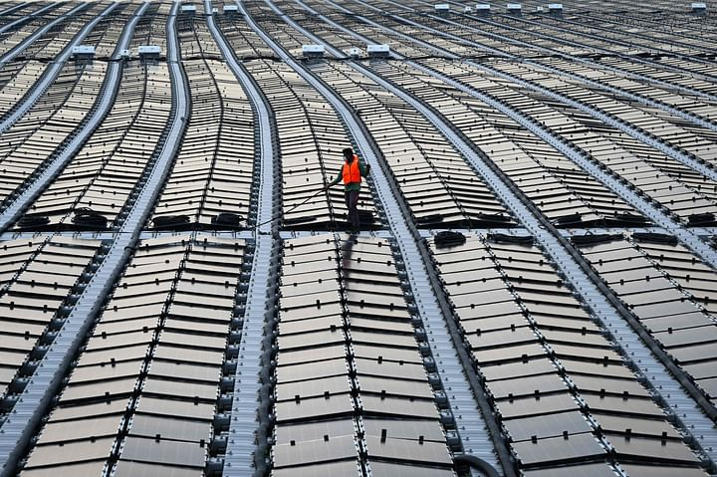
সিঙ্গাপুরে সমুদ্রে সৌর প্যানেল প্রকল্পে কাজ করছে সিম্বকর্প ইন্ডাস্ট্রিজছবি : এএফপি
সিঙ্গাপুরের সমুদ্রে নতুন যে সৌর প্রকল্প গ্রহণ করা হয়েছে, সেটি উপকূল থেকে সিঙ্গাপুর ও মালয়েশিয়াকে পৃথক করা জোহর স্ট্রেইট পর্যন্ত বিস্তৃত। সেখানে ১৩ হাজারের বেশি প্যানেল সমুদ্রপৃষ্ঠে বসানো রয়েছে। এখান থেকে ৫ মেগাওয়াট বিদ্যুৎ উৎপাদিত হয়। এতে ১ হাজার ৪০০ ফ্ল্যাটের সারা বছরের বিদ্যুতের প্রয়োজন মেটে।
প্রকল্প নির্মাণের সঙ্গে যুক্ত সিঙ্গাপুরের সানসিপ গ্রুপের প্রকৌশল বিভাগের ভাইস প্রেসিডেন্ট শন ট্যান বলেন, ‘সৌর প্যানেল স্থাপনের জন্য সমুদ্র একটি নতুন সীমানা। আমরা আশা করি, এটি সিঙ্গাপুর এবং প্রতিবেশী দেশগুলোর সমুদ্রে আরও ভাসমান প্রকল্পের নজির স্থাপন করবে।’
সিঙ্গাপুরের তেনগেহ রিজার্ভারে সবচেয়ে বড় সৌরবিদ্যুৎ প্রকল্পটি নির্মাণাধীন রয়েছে। এ প্রকল্প চলতি বছরের শেষ নাগাদ সম্পন্ন হবে। এখানে ১ লাখ ২২ হাজার সৌর প্যানেল রয়েছে। এটি দক্ষিণ–পূর্ব এশিয়ার মধ্যে অন্যতম বৃহৎ সৌর প্রকল্প হবে, যার আকার হবে ৪৫টি ফুটবল মাঠের সমান। প্রকল্পটি নির্মাণ করছে সিম্বকর্প ও সিঙ্গাপুরের জাতীয় পানি সংস্থা পাবলিক ইউটিলিটিস বোর্ড।
এখান থেকে সিঙ্গাপুরের পানি শোধনাগারের প্রয়োজনীয় বিদ্যুৎ পাওয়া যাবে। এর ফলে যে পরিমাণ কার্বন নিঃসরণ কমবে, তার পরিমাণ প্রায় ৭ হাজার গাড়ির নিঃসরণ করা কার্বন ডাই–অক্সাইডের সমান।
সিঙ্গাপুর অবশ্য এসব সৌর প্যানেল নিজেরা তৈরি করছে না। এগুলো চীন থেকে আমদানি করা হচ্ছে। চীন বিশ্বের বৃহত্তম সৌর প্যানেল প্রযুক্তি নির্মাতা হিসেবে পরিচিত।

